N⁰ :16942  N P : BENAMUER SID AHMED  Né le 24/08/2017  Adresse: TLILET ORAN  N° de Tél : 0778923112 | Date 1ere hospitalisation :03 / 08/2025 | Dr Lamiri
 | Date Entrée :23 /11/2025  Date sortie : 23/11/2025 | Dr TAMAZIRT  Dr.khelil
Diagnostic : déficit immunitaire commun variable.

Professeur Chef de Service
O. DRALI

Maitres Assistants
M. OUSSALAH
A.L .KHELIL
Pédiatre assistant
Dr S. Doukar

Médecin Généraliste
M.O. HABIB
T. DAHRANE

Coordinatrice
K.BOUGUERBA

Cadre de Santé
F.BENATTOU

Diététicienne
N.KHABOUZA

Psychologue
F. KAMEL

Assistante Sociale
A.BERRAHAL

Kinésithérapeute Respiratoire
S.BOUZID
W.AYAD
R.LAHISSI

Laborantine
K.HARRIR

Secrétariat
M. MAHDJOUB ARAIBI

Unités
Hospitalisation
Consultations Spécialisées
Explorations Fonctionnelles

FICHE DE READMISSION

Il s’agit de l’enfant BENAMEUR SID AHMED âgé de 08 ans, originaire et demeurant à Oran , issu d’un couple non consanguin d’âge moyen , aux antécédents personnels d’un DIP type déficit immunitaire commun variable admis a notre service pour la 8 ème cure de veinoglobuline.

Motif d’hospitalisation : 8 ème cure de veinoglobuline.

ANTÉCÉDENTS :
Familiaux :
- Père : 46 ans, BES.
- Mère : 34 ans, BES.
- Fratrie : fille âge de 09ans aux atcd de asthme, dépistage en cours
- Consanguinité : non
- Atopie : oui
- Maladie respiratoire chronique dans la famille : non
Personnels :
Physiologique :
- Grossesse: bien suivie
- Accouchement: a terme par voie haute
- Apgar 10/10 Réanimation néonatale : non
- Poids de naissance : 3.7kg
- Méconium: émis<24h
- Pas de retard de chute du cordon ombilical
- Allaitement: mixte des la naissance.
- Vaccination: correctement vaccinée
- Pas de Retard de développement psychomoteur
- Crèche: non
- Niveau socio-économique : bon
- Atopie personnelle :non
- Diversification a l’âge de 05 mois
- Vitamine D reçue a l’âge de 01 mois/06mois.

Pathologique :
- Hospitalisation au service de maladie infectieuse EHS CANASTEL le 06/02/2025 pour la pec d’une fièvre prolongée mise sur le compte d’une infection a EBV
- 2eme hospitalisation le 04/2025 au même service pour une reprise de fièvre avec une éruption cutanée
Environnement :
- Habitat : non humide
- Pas d'animaux
- Pas de tabagisme passif
Histoire de la maladie :
Date de diagnostic : 22/04/2025
Age de diagnostic : 8 ans
Eléments de diagnostic :
Clinique :
- Fièvre prolongée
- Éruption cutanée fébrile atypique
Paraclinique :
- Replication active de de l’EBV : Charge virale EBV positive 3,3 log, aevc IgG EBNA et VCA +, IgM nég
- Dosage spécifique des protéines sériques le 22/04/2025 a l’hôpital LILLE :
- IgM 0.32 g/L
- IgA 0.55
- IgG 3,5 g/L
- Bilan de déficit immunitaire fait le 13/O5/2025 a BENI MESOUS ALGER:
- Pan-hypogammaglobulinémie associée a une quasi-absence des lymphocytes B. l'immunité cellulaire est conservée.
- 2eme Bilan de déficit immunitaire fait le 22/O6/2025 a BENI MESOUS ALGER: confirme le diagnostic : déficit immunitaire commun variable.
Historiques des hospitalisations:

date | Lieu | Motif | Dosage des Ig
25/06/2025 | Service de MIP canastel | 1 ere cure de veinoglobuline | - IgM 0.1 g/L  - IgA 0.162  - IgG 2,32 g/L
15/07/2025 | Service de MIP canastel | 2eme cure de veinoglobuline | - IgM 0.1 g/L  - IgA 0.148  - IgG 4,48 g/L
05/08/2025 | PNA | 3eme cure de veinoglobuline
13/09/2025 | PNA | 4eme cure de veinoglobuline | - IgG 6,42g/L
23/09/2025 | PNA | 5eme cure de veinoglobulines à raison de 0,7 g/kg/j
09/10/2025 | PNA | 6eme cure de veinoglobulines 0,8g/kg/j
02/11/2025 | PNA | 7eme cure de veinoglobulines 0,8g/kg/j

TRAITEMENT EN COURS:
Bactrim (40/200) à dose preventive + Itraconazole
EVENEMENTS DEPUIS DERNIER PASSAGE :
- Pas de notion de fièvre, ni éruption cutanée
- Pas d’atteinte respiratoire , ni ORL
- Pas d’hospitalisations, ni de consultation
EXAMEN CLINIQUE À L'ADMISSION :
- Mesures anthropométriques :
Poids: 24kg300 ( +0,24 DS) : Gain pondéral de 900g
Taille : 127cm(-0,23DS)
IMC : 15,1(-0,34DS) entre P25-50
Score de gomez : 88%
Score de waterloo: 89%

Courbe de croissance :
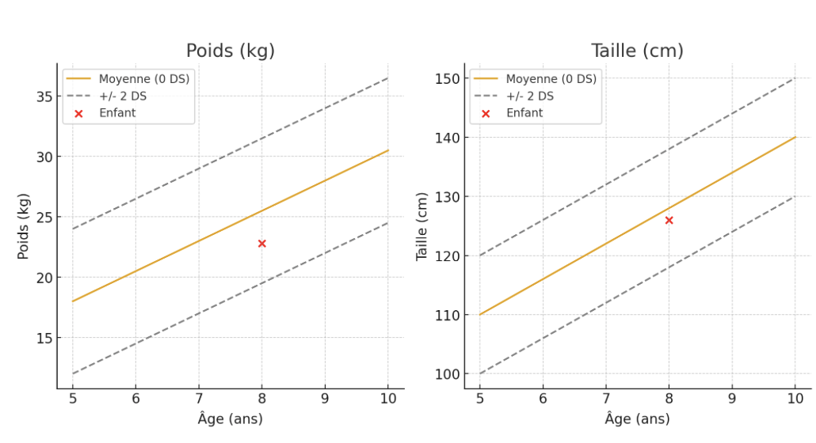
L’enfant présente une croissance harmonieuse (taille et poids proportionnels) pas de retard stature ponderale.

- Etat général : conservé , T° 36.7 c, TCNC ,dextro :1,06 g/l
- Examen de la peau : CV (BCG) présente , TCNC , pas de lésion cutanée
- Examen ORL: pas de ADP cervicale , gorge propre .
- Examen pleuro pulmonaire :
FR 25 c/mn
Pas de signes de détresse respiratoire. SPO2 : 98 % AA
Auscultation pulmonaire:clair aux 2CP
pas de signes d’insuffisance respiratoire chronique (hippocratisme digital), pas de déformation thoracique.
Examen cardiovasculaire : FC : 110 b/min. Auscultation : B1B2 audibles pas de souffles ni BSA
- Examen digestif : abdomen souple pas d’organomégalies, transit conserve : 1 selle/jr d’aspect normal .
- Examen uro-génital : Sexe de morphotype masculin, pas d’anomalies de différentiation sexuelle , stade 1 de Tanner
- Examen des autres appareils : est sans particularités

Dosage de taux résiduel d’IgG : 5,98g/l

CAT :
Hospitalisation.
Mise en condition.
VVP.
Une cure d’immunoglobuline : dose de 0,8 mg/kg/4h.
Surveillance : CHMD, glycémie, température .
Evolution :
La cure passe sans incident
Le malade mis sortant après la fin de la cure avec un RDV pour sa prochaine cure de veinoglobuline le 15/12/2025

CONCLUSION
ll s’agit de l’enfant BENAMEUR SID AHMED âgé de 08 ans, originaire et demeurant à Oran , issu d’un couple non consanguin d’âge moyen , aux antécédents personnels d’un DIP type déficit immunitaire commun variable admis a notre service pour une 7eme cure de veinoglobuline passée sans incidents.

Examens demandés:

- Demande NFS, CRP, VS
- Demande FNS, sérologie virale pour la sœur dans le cadre du dépistage afin de lance le bilan immunitaire.

